RESULTADOS DE LOS MECANISMOS DE PARTICIPACIÓN CIUDADANA

INSAFORP
JUNIO 2019

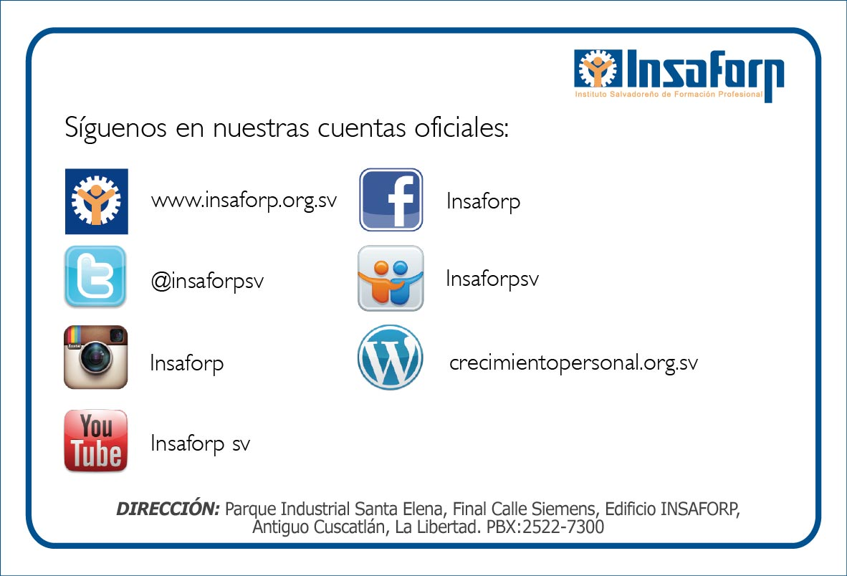
Cuentas oficiales

Facebook:
Instituto Salvadoreño de Formación Profesional-INSAFORP
Cantidad de Fans: 106,523

Twitter:
@insaforpsv
Cantidad de Seguidores: 2,380

YouTube
INSAFORP SV
Cantidad de Suscriptores: 461
Instagram:
INSAFORP
Cantidad de Seguidores: 5,402

